Звук [е] , позначення його буквою «е». Складання речень за малюнками.

Мета: ознайомлення дітей зі звуком [е] та звуковим значенням цієї букви; навчити позначати звук е буквою «е»; навчати читанню слів з цією буквою; вчити дітей складати речення за поданими малюнками; розвивати у дітей фонематичний слух, словниковий запас зі звуком, який вивчається; розвивати увагу та логічне мислення дітей: виховувати кмітливість, дисципліну та зв’язне мовлення учнів.
Хід уроку
1. Вступна частина
Організація класу. Вправа « Побажання одне одному»
Дітки, я вам бажаю гарного та чудового ранку, яскравих промінчиків сонця та щирих посмішок. Нехай у вас легко почнеться цей день, крапельки ранкової роси дають вам та вашим ідеям свіжість, нехай спів пташок наповнює вашу душу своїм натхненням та радістю.
А що ви хочете побажати один одному?
2. Основна частина
Дітки, сьогодні буде у нас незвичний урок. Ми попали на день народження букви, яку будемо сьогодні вивчати. Але звісно всі ми знаємо, що без подарунків ніхто не приходить. Так?
А що окрім подарунка ми можемо подарити?(квіточки)
Так, ми разом зберемо букетик квітів та подаримо нашій букві. За кожне завдання, яке ми виконаємо ми будемо отримувати квіти, і коли букетик стане готовим, то ми підемо на день народження.
Дітки, у мене є картки, але поки я вам розповідала, деякі букви кудись поділися, нам потрібно їх повернути на місце. Давайте спробуємо.
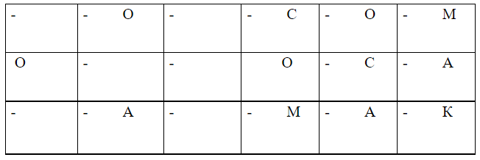
Молодці, впорались з завданням. І отримуємо квіточку. Далі ми з вами пограємо в цікаву гру, яка має назву «Переставляй склади та отримуй потрібне слово».
Гра «Переставляй букви та отримуй потрібне слово»
1. нок-так
2. тор-трак
3. ти-кві
4. сто-ті
Дуже добре, дітки, впоралися та отримуємо квіточку.
Зараз нам потрібно спіймати спільний звук. Будьте дуже уважними, не прогавте.
Гра « Я спіймаю спільний звук» Вчителька говорить декілька слів, а учні повинні почути та назвати спільний.
1. Рука, суп, мурка, курка.
2. Поле, перо, плавки, пульт.
3. Тигр, торт, квітка, кіт.
4. Село, море, екран, перо.
Які ви в мене розумнички.
3. Повідомлення теми уроку.
Діти, сьогодні ми з вами будемо вивчати звук е, який позначається буквою «е». Зараз я покажу, як вона виглядає.
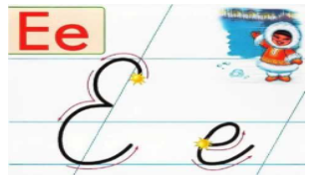
Також ми переглянемо з вами маленьке відео про цю букву.
Щоб ви краще запам’ятовували цю букву, ми зараз спробуємо розгадати декілька ребусів, в словах яких знаходиться буква «е».(екран, емаль, море, олівець)

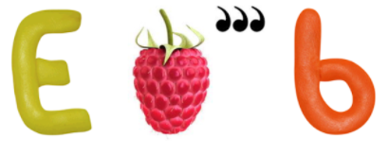
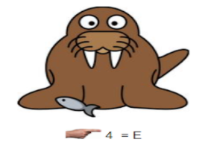
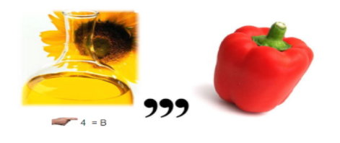
Ми отримуємо ще квіточку за наше гарно виконане завдання.
Переходимо з вами до чистомовки.
Чистомовка
А – а- а- а- яблучка маємо два.
И – и- и- и- малинки аж три.
І –і –і –і – полуниці дві.
У –у –у –у – десять кенгуру.
О – о –о –о – одне вікно.
Е –е- е- е- сонечко одне.
Діти, ви помітити, які букви ми з вами промовляли? (голосні) Так, вірно.
А у якої голосної букви сьогодні день народження? Правильно. Це звук е.
Нам зараз потрібно його спіймати, бо він такий не посидючий.
Гра «Піймай мене»
Стіл, мед, квітка, слово, герой, буквар, веселка, перець, соняшник, ведмідь, вовк, заєць, муха, автобус, велосипед.
Дуже добре, отримуємо з вами ще квітку.
Хто полюбляє ходити до магазину? Тож давайте вирушимо разом, але ми з вами будемо купувати тільки ті речі, в яких присутній звук е.

Скупилися з вами, молодці. Зараз трішки відпочинемо та уже з готовим букетом вирушимо на день народження.
Фізкультхвилинка.
Нам не хочеться сидіти,
Тож нам треба відпочити.
Вгору руки, потім вниз.
На сусіда подивись.
Вгору руки, потім в боки.
Повернулись в різні боки.
Класом трішки відпочили,
Та до праці приступили.
Букет наш готовий, ми готові. Але все не так просто, зараз я вам покажу картинку дня народження, і ми разом складемо з вами речення по цій картині.
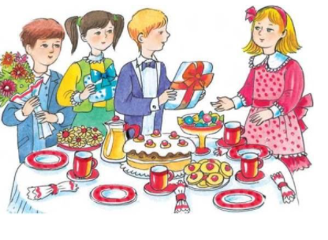
Спочатку дайте мені відповіді на запитання: Що ви бачите на малюнку? Що ви відчуваєте, коли дивитесь на нього? Як ви святкуєте свій день народження?
Тепер спробуйте скласти речення до малюнка.
4. Заключна частина.
Ми з вами виконали всі завдання, зібрали букет квітів та потрапили на день народження.
Яку букву ви сьогодні вивчили?
Який звук вона позначає?
Молодці!

